

MODUL
Biologi Molekuler
(FBM 111)

Materi 3
Sel Prokariotik dan Sel Eukariotik

Disusun Oleh
Trisia Lusiana Amir, S.Pd., M. Biomed

UNIVERSITAS ESA UNGGUL
2018

Sel Prokariotik dan Sel Eukariotik

- Pendahuluan
Pada suatu sel, secara struktural kita dapat menemukan DNA di dalam inti sel (nukleus). Oleh sebab itu, kita dapat menemukan DNA di semua sel yang berinti pada tiap organisme. Secara molekular, ekspresi dari DNA dapat membentuk suatu protein yang dapat berperan sebagai pembangun struktur sel ataupun berperan secara biologis untuk mempertahankan metabolism sel. Proses ekspresi DNA hingga membentuk protein ini tidak hanya terjadi di inti sel saja, namun juga berlanjut sampai daerah di luar inti sel (sitoplasma) dengan bantuan organel sel seperti reticulum endoplasma, badan golgi, ribosom, dll.
Sel menurut evolusinya, terbagi dua yaitu sel prokariotik dan sel eukariotik. Adapun jenis makhluk hidup yang tergolong ke dalam masing-masing sel tersebut dapat dilihat pada Skema 1 berikut:

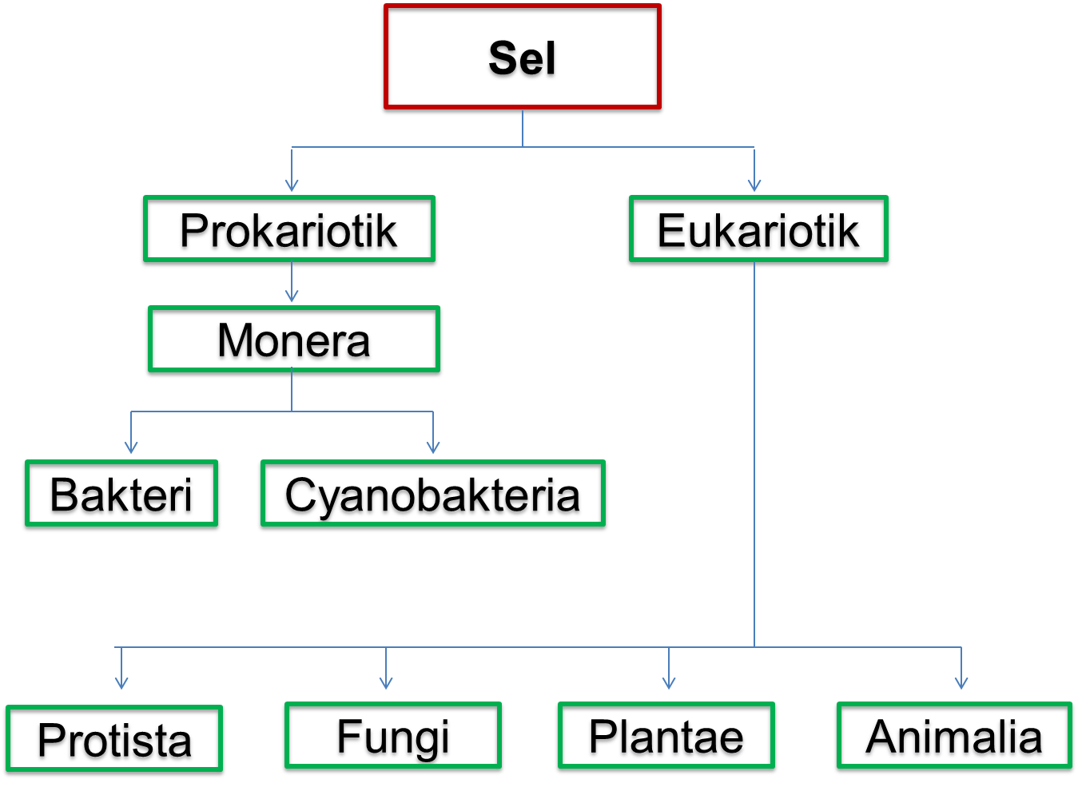

Skema 1. Sel berdasarkan tingkat evolusinya: sel prokariotik dan sel eukariotik

Organisme yang tergolong ke dalam prokariotik hanya Kingdom Monera saja yaitu bakteri dan cyanobakteria (ganggang hijau biru) sedangkan organisme yang tergolong eukariotik adalah Kingdom Protista, Fungi, Plantae dan Animalia. Manusia sendiri termasuk ke dalam kingdom Animalia. Terdapat beberapa perbedaan antara sel prokariotik dan sel eukariotik, salah satunya adalah dalam hal struktur sel dan pola ekspresi gen nya. Jika dilihat dari segi struktur, sel prokariotik memiliki struktur yang lebih sederhana dibandingkan sel eukariotik. Sedangkan pada pola ekspresi gen, sel eukariotik memiliki tahapan yang lebih panjang dibandingkan sel prokariotik. Hal ini karena pada sel eukariotik ditemukan membran inti (selaput pembungkus inti sel) dan ini tidak ditemukan di sel prokariotik. Adanya membran inti ini membuat pemisah antara inti sel dengan sitoplasma sehingga ekspresi gen yang meliputi transkripsi (di inti sel) dan translasi (di sitoplasma) pada sel eukariotik memiliki mekanisme yang lebih rumit dibandingkan sel prokariotik.

- Kompetensi Dasar
Mahasiswa mampu membedakan sel prokariotik dan sel eukariotik dengan benar dan tepat

- Kemampuan Akhir yang Diharapkan
Pada akhir pembelajaran ini, diharapkan mahasiswa mampu:
- Menyebutkan ciri-ciri sel prokariotik berdasarkan struktur
- Menyebutkan ciri-ciri sel eukariotik berdasarkan struktur
- Mengidentifikasi organisme prokariotik dan eukariotik
- Membedakan sel prokariotik dan sel eukariotik

- Uraian Materi
  - Sel Prokariotik
        - Definisi
Berdasarkan evolusinya, sel prokariotik diduga sebagai makhluk hidup pertama yang muncul di bumi. Salah satu buktinya adalah keberadaan fosil dengan usia lebih dari tiga ribu juta tahun di Afrika dan Australia. Ukuran sel prokariotik memang jauh lebih kecil dibandingkan dengan sel eukariotik. Selain itu sel prokariotik mempunyai struktur yang lebih sederhana dan ragam yang sedikit, artinya hanya dimiliki oleh organisme yang tergolong Kingdom Monera saja.
Istilah “Prokariotik” berasal dari bahasa Yunani yaitu “pro” yang berarti sebelum dan karyon yang berarti “kernel” atau disebut juga nukleus/ membran inti. Jadi prokariotik adalah sel yang belum memiliki membran inti, sehingga tidak ada batas yang tegas antara inti sel dengan sitoplasma.
Ada lebih dari tiga ribu jenis bakteri termasuk diantaranya alga hijau biru yang bersifat prokariotik. Alga hijau biru sendiri lebih sering dikenal dengan sianobakteria (cyanobecter). Sianobakteria merupakan golongan bakteri yang menyerupai tumbuhan tingkat tinggi, karena mampu melakukan proses fotosintesis hingga menghasilkan oksigen.
Sel prokariotik adalah sel tanpa membran inti atau selaput inti. Sel berjenis ini dibedakan menjadi dua yaitu sel eubakteria dan sel archaebakteria. Eubakteria adalah bakteri yang hidup di alam/ lingkungan biasa seperti tanah, air atau tubuh organisme lain. Sebagai contoh yang termasuk sel bakteri (eubacteria) adalah bakteri gram positif seperti Bacillus subtilis ataupun bakteri gram negatif seperti Escherichia coli. Sedangkan archaebakteria adalah makhluk hidup yang memiliki bentuk seperti bakteri namun memiliki habitat yang berbeda, seringkali ditemui di daerah dengan kondisi yang ekstrim, seperti: pusat gunung berapi, kolam dengan air yang sangat asin maupun dasar danau dan lautan yang kandungan oksigennya sangat tipis.

        - Ciri-Ciri Prokariotik
Umumnya organisme yang tergolong ke dalam eukariotik memiliki karakteristik yang sama. Namun, dalam modul ini akan lebih dijelaskan mengenai ciri-ciri dari sel bakteri. Adapun karaketristik umum dari sel bakteri adalah:
- Ukurannya mikroskopis (10-70µm) sehingga perlu bantuan mikroskop untuk mengamatinya
- Bersifat uniseluler, artinya satu sel dapat dikatakan sebagai satu individu
- Hidupnya ada yang menyendiri (soliter), berkelompok (koloni), merugikan individu lain (parasit) dan menumpang pada individu lain namun tidak merugikan organisme yang ditumpanginya (saprofit)
- Pada umumnya tidak mempunyai kloroplas kecuali bakterioklorofil dan bakteriopurpurin
- Hidupnya kosmopolit (dapat ditemukan dimana saja) namun ada juga yang dapat hidup di tempat yang ekstrim seperti lingkungan kadar garam tinggi (halofil), suhu yang tinggi (termofilik), kadar metana yang tinggi (metanogen), lingkungan yang asam (asidofil) atau bahkan gabungan dari lingkungan yang ekstrim tersebut (termoasidofil)
- Ada yang mempunyai flagel (ekor) sebagai alat gerak
- Reproduksi secara aseksual dan seksual
- Mempunyai bentuk yang beraneka ragam: bulat (coccus), batang (basil) atau koma (vibrio) seperti pada Gambar 1.
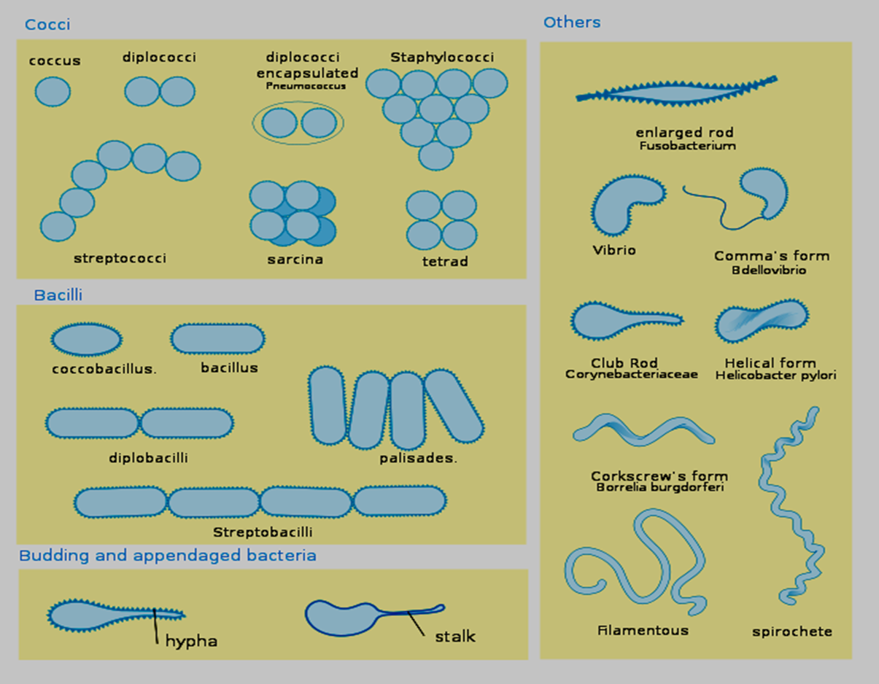

Gambar 1. Bentuk Sel Bakteri

        - Struktur Sel Prokariotik
Secara umum struktur sel prokariotik hampir sama dengan sel eukariotik, yaitu memiliki inti sel, sitoplasma dan membran sel. Namun struktur sel prokariotik umumnya lebih sederhana seperti belum memiliki membran inti sehingga tidak ada batas antara inti dengan sitoplasma, organel sel yang terdapat dalam sitoplasma hanya ribosom dan tidak memiliki sitoskeleton. Untuk lebih jelasnya, struktur sel bakteri yang tergolong sel prokariotik ini dapat dilihat pada Gambar 2 berikut:

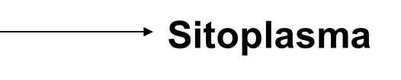
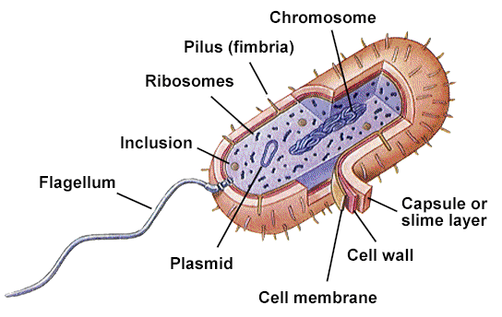

Gambar 2. Struktur Sel Bakteri
Berdasarkan gambar 2 tersebut terlihat bahwa struktur sel bakteri tersusun atas:
- Kapsul/ Lapisan Lendir
Tersusun dari bahan karbohidrat, nitrogen atau fosfor. Fungsinya adalah sebagai pelindung terhadap dehidrasi, cadangan makanan, dan perlindungan terhadap fagositosis
- Dinding Sel
Dinding sel bakteri disusun oleh peptidoglikan. Fungsinya adalah memberi bentuk, bahan pelindung, mengatur keluar masuknya zat, dan berperan dalam pembelahan sel
- Membran Sel
Tersusun dari protein dan lemak. Fungsinya adalah mengatur transportasi zat dari luar ke dalam sel atau sebaliknya
- Flagel
Disebut juga dengan bulu cambuk dan merupakan penonjolan dari membran sel. Fungsinya adalah sebagai alat gerak
- Pili atau Fimbrae
Berupa rambut halus pada dinding sel. Fungsinya adalah untuk melekatkan diri ke permukaan benda dan sebagai saluran untuk menyalurkan materi genetika selama konjugasi
- Sitoplasma
Merupakan cairan tidak berwarna yang di dalamnya terdapat DNA, RNA, ribosom, protein, karbohidrat, lemak, mineral, enzim, dan kromatofora (pigmen). Fungsinya adalah sebagai tempat reaksi metabolik sel. Pada sitoplasma sel bakteri tidak ditemukan organel-organel yang memiliki sistem endomembran seperti badan golgi, retikulum endoplasma (RE), kloroplas, mitokondria, badan mikro, dan lososom,
- Mesosom
Terbentuk dari pelipatan membran plasma ke bagian dalam. Fungsinya sebagai pembentukan dinding sel dan pembelahan sel
- DNA kromosom
Berupa DNA sirkuler, disebut juga komosom bakteri. Fungsinya adalah membawa sifat genetik yang esensial
- Plasmid
Berupa DNA sirkuler nonkromosom. Fungsinya adalah sebagai pertahanan sel bakteri terhadap lingkungan yang tidak menguntungkan
- Ribosom
Merupakan satu-satunya organel sel yang dapat ditemukan di sel prokariotik dan eukariotik. Berfungsi sebagai tempat terjadinya sintesis protein

        - Reproduksi Pada Sel Bakteri
Reproduksi pada bakteri dapat dilakukan melalui 2 cara, yakni:
- Reproduksi secara aseksual
Reproduksi ini dilakukan dengan pembelahan biner yaitu suatu proses pembelahan satu sel menjadi dua sel yang sama (identik). Proses pembelahan tersebut diawali dengan penggandaan kromosom, dilanjutkan dengan pembelahan sitoplasma. Apabila sitoplasma telah terbagi menjadi dua bagian, maka akan terbentuk dinding pemisah sehingga dihasilkan dua sel anak. Gambar reproduksi sel bakteri secara aseksual (pembelahan biner) dapat dilihat pada Gambar 3 berikut:

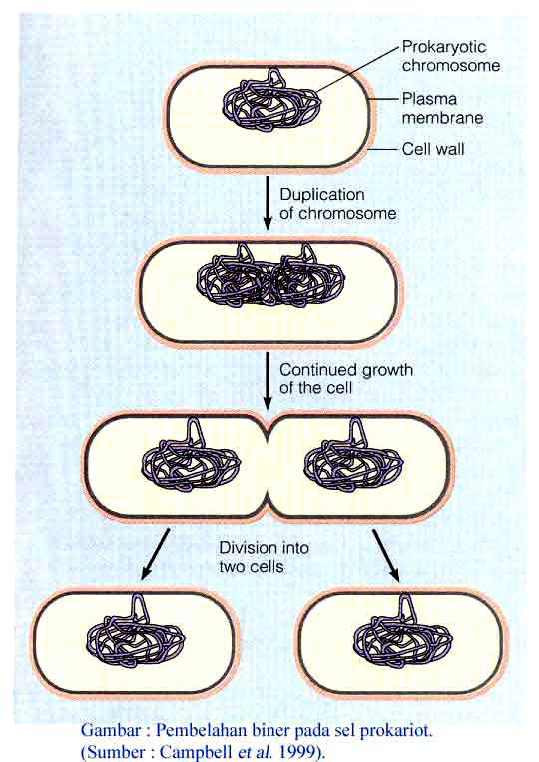

Gambar 3. Pembelahan biner pada sel prokariotik (bakteri)

- Reproduksi secara seksual
Reproduksi secara seksual dapat dilakukan dengan 3 cara, yaitu: konjugasi, transformasi dan transduksi.
Konjugasi
            - pemindahan materi genetik (DNA) dari satu bakteri ke bakteri lainnya secara langsung melalui jembatan sitoplasma atau Pili (Gambar 4)

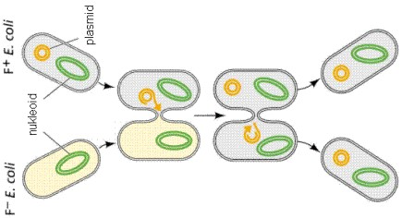
Gambar 4. Konjugasi pada sel bakteri

Transformasi
            - pemindahan materi DNA dari satu bakteri ke bakteri lain melalui proses fisiologi yang kompleks. Sel donor mengalami lisis (pecah) kemudian diterima oleh sel bakteri lain dan membentuk rekombinan baru (Gambar 5)
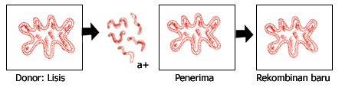
Gambar 5. Reproduksi sel bakteri secara transformasi

Transduksi
            - pemindahan DNA dari satu bakteri ke bakteri lainnya melalui perantara virus, misalnya bakteriofage (Gambar 6)
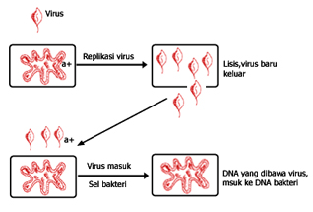
Gambar 6. Reproduksi sel bakteri secara transduksi

  - Sel Eukariotik
        - Definisi
Berdasarkan terminologi, istilah eukariotik berasal dari bahasa Yunani yaitu “eu” artinya sebenarnya dan “karyon” artinya inti sel/ membran inti. Jadi sel eukariotik adalah sel yang memiliki membran nukleus (membran inti) yang mana perannya adalah sebagai lapisan pemisah antara inti sel dari sitoplasma yang mengelilinginya. Membran ini tersusun oleh lipoprotein serta memiliki pori yang memungkinkan beberapa macam substansi dapat melintasinya, baik dari dalam nukleus maupun sebaliknya. Adanya membran inti ini juga menyebabkan materi genetik tidak tersebar ke seluruh sitoplasma sel, namun terbungkus rapi di dalam inti sel.

        - Ciri-Ciri Sel Eukariotik
Sel eukariotik merupakan sel yang memiliki sistem endomembran. Sel tipe ini secara struktural memiliki sejumlah organel pada sitoplasma. Organel tersebut memiliki fungsi yang sangat khas yang berkaitan satu dengan yang lainnya dan berperan penting untuk menyokong fungsi sel. Organisme yang memiliki tipe sel ini antara lain hewan, tumbuhan, jamur serta golongan protista. Sel eukariotik ini ada yang sifatnya uniseluler dan ada juga yang multiseluler.
Tipe sel eukariotik pada tumbuhan sedikit berbeda dengan hewan. Pada sel hewan, bagian sel diluarnya tidak ditemukan adanya dinding sel. Walaupun dengan demikian dinding sel tumbuhan dan sel jamur secara kimiawi berbeda penyusunan. Pada jamur didominasi oleh kitin sedangkan pada tumbuhan selulosa. Pada tumbuhan ditemukan adanya organel kloroplas sedangkan pada jamur dan hewan tidak ditemukan. Selain perbedaan tersebut pada dasarnya baik sel hewan, tumbuhan, dan jamur memiliki struktur yang serupa.
Perbedaan nyata lain dari sel eukariotik dengan sel prokariotik adalah ukuran selnya yang jauh lebih besar. Contohnya bisa kita lihat dari sel hepar (hati) hewan yang memiliki ukuran sekitar 20 hingga 30 pikometer, sedangkan sel bakteri hanya berukuran antara 1 hingga 2 pikometer. Sedangkan volumenya jauh berbeda, volume sel eukariot bisa lebih besar seribu hingga 10 ribu kali daripada volume sel prokariot.

        - Struktur Sel Eukariotik
Pada modul ini akan lebih difokuskan pada sel hewan dan sel tumbuhan yang sifatnya sebagai organime sel eukariotik yang multiseluler. Secara struktural, umumnya sel hewan dan sel tumbuhan memiliki struktur dasar yang sama yaitu membran sel, sitoplasma dan inti sel. Akan tetapi terdapat organel sel yang hanya dapat ditemukan pada masing-masing sel sehingga dapat dijadikan sebagai penanda untuk sel tersebut. Gambar 7 berikut adalah gambaran struktur sel eukariotik antara sel hewan dan sel tumbuhan.

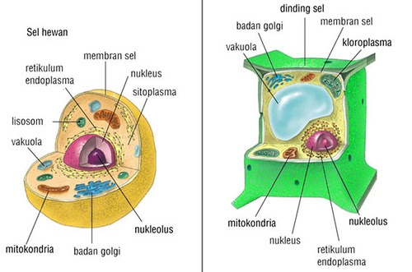

Gambar 7. Struktur Sel Hewan (kanan) dan sel tumbuhan (kiri)
Membran Sel
Struktur membran sel terdiri dari lipid bilayer atau lapis ganda, protein yang tersusun secara mozaik dan karbohidrat (Gambar 8). Molekul molekul tersebut saling berinteraksi dengan ikatan nonkovalen.

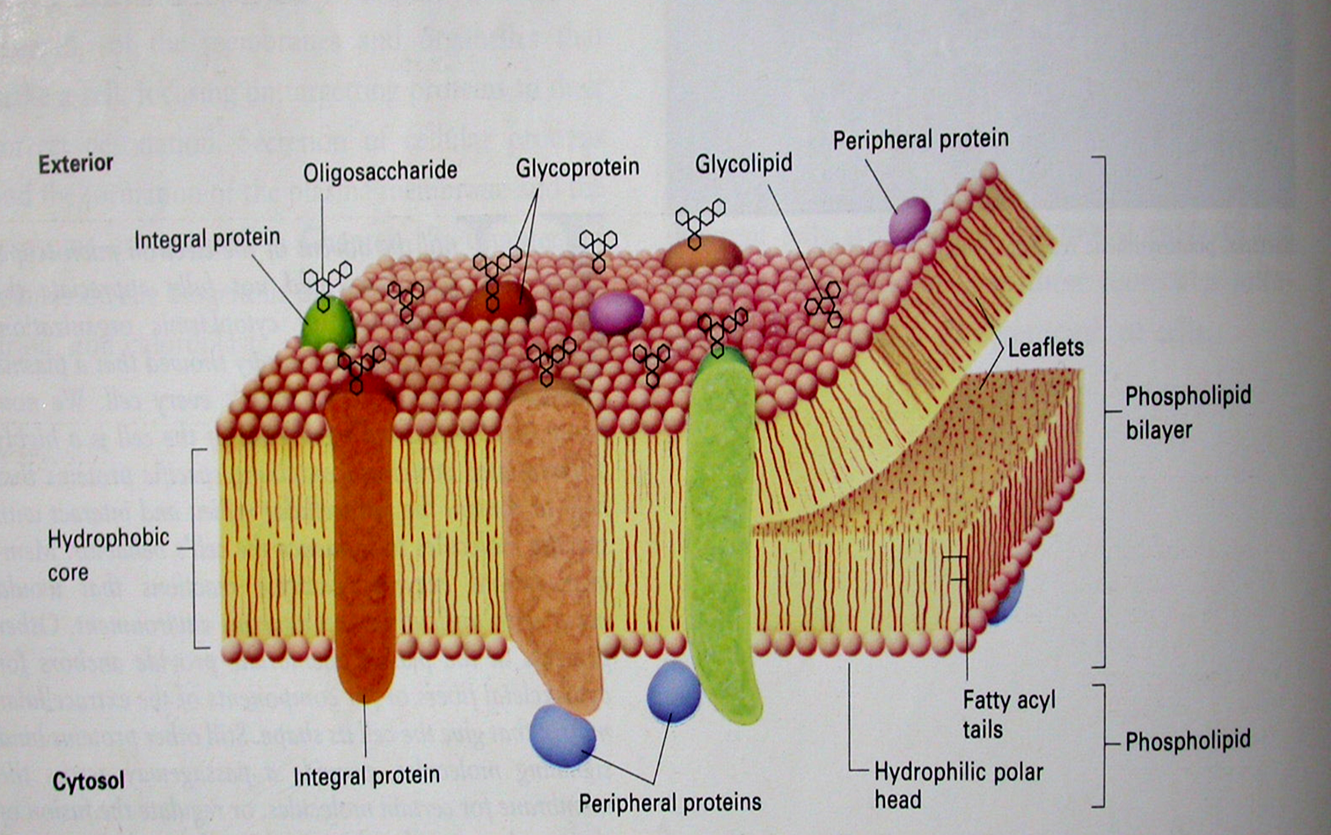

Gambar 8. Struktur Membran Sel

Komposisi pembentuk membran sel adalah:
- Lipid
Molekul lipid penyusun membran sel terdiri atas tiga jenis, yaitu fosfolipid, kolesterol dan glikolipid. Namun, sebagian besar membran sel disusun dalam bentuk fosfolipid (lipid yang mengikat gugus fosfat) dan bersifat amfifatik. Artinya struktur fosfolipid tersebut mempunyai bagian kepala yang mengandung gugus fosfat dan bersifat hidrofilik (suka air) serta bagian ekor yang mengandung asam lemak dan bersifat hidrofobik (takut air).
Lapisan lipid bukan merupakan struktur lapisan yang kaku, melainkan merupakan struktur yang mempunyai sifat fluiditas seperti cairan. Hal ini ditemukan oleh Sanger and Nicolson sehingga sifat pada membran sel terkenal dengan sebutan fluid mozaic membrane. Sifat fluiditas tersebut selain dipengaruhi oleh struktur kimia bagian hidrofobik, juga dipengaruhi oleh keberadaan molekul kolesterol. Makin banyak kolesterol, membran plasma makin cair. Makin banyak rantai asam lemak yang mempunyai ikatan rangkap (asam lemak tak jenuh), makin besar sifat fluiditasnya. Molekul kolesterol sendiri selain memberikan sifat fluiditas, juga bertanggungjawab dalam menjaga kestabilan membran plasma.

- Protein
Berdasarkan model membran yang diajukan oleh Singer dan Nicolson tampak bahwa berdasarkan letaknya, molekul protein penyusun membran terdiri dari protein perifer (ekstrinsik) dan protein integral (instrinsik). Secara umum, fungsi protein membran adalah sebagai komponen struktural, saluran /channel/ pori yang akan melewatkan ion dan molekul, sebagai enzim / kofaktor, sebagai reseptor dan marker (penanda) genetik, dll

- Karbohidrat
Molekul karbohidrat umumnya terdapat pada bagian membran sebelah luar dan berikatan dengan lipid dalam bentuk glikolipid dan dapat juga berikatan dengan protein dalam bentuk glikoprotein.

Fungsi dari membran sel adalah sebagai pengatur transportasi zat dari luar ke dalam sel dan sebaliknya, mengatur komunikasi antar sel sebab di membran sel terdapat reseptor reseptor, tempat mekatnya enzim, sebagai pelinding bagian dalam sel dan menjaga keseimbangan kadar ion dan air di dalam dan luar sel.

Inti Sel
Merupakan tempat menyimpan materi genetik berupa DNA, tempat penggandakan DNA dan mengendalikan seluruh aktivitas/ metabolisme sel. Struktur inti sel pada sel eukariotik (Gambar 9) terdiri atas membran inti (nuclear envelope) untuk melingkupi DNA dan membatasi nuclear compartment. Pada membran inti ini terdapat juga pori-pori nukleus (nuclear pores) sebagai tempat keluar masuknya materi dari dalam inti sel ke sitoplasma. Membran inti pada inti sel terdiri atas dua lapis membran dengan peinuclear space di antara kedua lapis membran tersebut. Lapisan dalam membran inti (inner nuclear membrane) mengandung protein spesifik yang bertindak sebagai anchoring site untuk kromatin dan nuclear lamina (protein yang mensuport membran inti), sedangkan lapisan luar membran inti (outer nuclear membrane) berikatan dengan membran retikulum endoplasma (RE) yang banyak terdapat ribosom untuk proses sintesis protein.

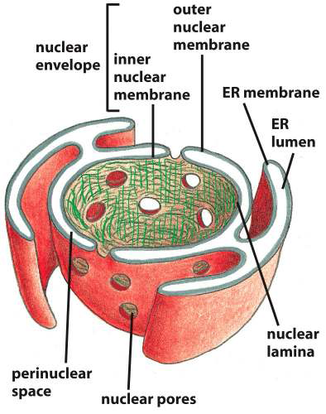

Gambar 9. Struktur Inti Sel

Sitoplasma
Merupakan cairan sel yang di dalamnya terkandung zat-zat dasar, organel sel dan protein-protein tubulin dan filamen (sitoskeleton). Sitsosplasma berfungsi sebagai tempat berlangsungnya metabolisme sel. Beberapa jenis organel sel adalah:
- Ribosom
Merupakan butiran kecil nukleoprotein yang tersebar di sitosplasma. Ribosom terdiri atas sub unit kecil dan sub unit besar yang berperan selama translasi saat sintesis protein.

- Mitokondria
Berfungsi untuk respirasi sel untuk menghasilkan ATP melalui reaksi aerob. Jumlah mitokondria tergantung pada jenis sel dan pada umumnya tersebar merata di dalam sitoplasma dan erat kaitannya dengan fungsinya sebagai pembuat dan pemberi energi.

- Retikulum Endoplasma (RE)
Merupakan tempat sintesis protein dan lipid membran sel atau yang akan disekresikan keluar sel. RE terbagi 2 yaitu :
- RE kasar dengan ciri permukaannya ditempeli ribosom sehingga berperan sebagai transportasi hasil sintesis protein
- RE halus dengan ciri permukaannya tidak ditempeli ribosom sebagai sintesis lemak/ transportasi lemak (steroid)

- Badan Golgi
Organel sel yang merupakan kelanjutan dari RE, mempunyai bentuk sisternae dengan ujung-ujungnya membentuk perluasan (vesikel). Badan golgi berperan sebagai tempat untuk penyempurnaan (maturasi) protein dan lipid pada membran sel atau molekul lain yang disekresikan keluar sel. Apabila protein, lipid atau molekul tertentu tersebut sudah matang, maka vesikel dapat lepas dari sisterna membawa protein, lipid atau molekul tertentu tersebut untuk dideposit/ dibawa ke membran sel atau disekresikan keluar sel. Selain itu, organel badan golgi ini juga berperan untuk membentuk lisosom.

- Lisosom
Organel ini dibentuk oleh selapis membran dan berisi enzim-enzim hidrolisis. Organel ini berfungsi untuk menguraikan molekul besar atau partikel asing yang masuk atau melalui proses fagositosis. Selain itu organel ini juga mampu mencerna makromolekul secara intraseluler dan menghidrolisis lemak, protein, asam nukleat dan polisakarida. Oleh karena itu, organel ini secara umum berperan untuk pencernaan intraseluler

- Peroksisom
Organel ini menghasilkan enzim oksidatif untuk membentuk H₂O₂ untuk merombak lemak. Selain itu juga menghasilkan enzim katalase untuk mengubah H₂O₂ menjadi H₂O dan O₂.

- Sentriol
Organel ini hanya ditemukan pada sel hewan yang berperan mengatur pembelahan sel dan pemisahan kromosom selama pembelahan sel

- Sitoskeleton (kerangka sel)
Sitoskeleton hanya ditemukan pada sel eukariotik dan tidak ditemukan pada sel prokariotik. Terdapat pada sitosol, dapat berupa mikrotubulus (berbentuk tubulus atau silinder, disusun oleh protein globuler tubulin) dan mikrofilamen (berbentuk filamen, disusun oleh globuler aktin). Secara umum sitoskeleton berfungsi untuk menentukan morfologi (bentuk) sel, pergerakan atau motilitas sel dan pada saat pembelahan sel (mitosis)

- Dinding Sel
Dinding sel hanya ditemukan pada sel tumbuhan dan sel bakteri, tidak ditemukan pada sel hewan. Sifatnya rigid dan terletak di sebelah luar membran sel. Umumnya tersusun oleh seluloda dan berfungsinya sebagai pelindung bagian dalam sel atau memberikan suport pada sel

- Plastida
Organel ini hanya ditemukan pada sel tumbuhan, terdiri atas kloroplas yaitu tempat terjadinya proses fotosintesis membentuk makanan (glukosa). Kloroplas dilindungi oleh membran ganda dan mengandung pigmen hijau atau klorofil. Bagian dalam kloroplas terdapat tilakoid (tempat terjadinya reaksi terang pada prosesfotosintesis) dan stroma sebagai tempat reaksi gelap pada proses fotosintesis. Selain kloroplas, plastida lain yang dapat ditemukan pada sel tumbuhan adalah kromoplas yang mengandung karoten dan leukoplas yang dapat juga untuk tempat menyimpan cadangan makanan

- Vacuola
Organel ini hanya ditemukan pada sel tumbuhan dan berfungsi untuk tempat penyimpanan air, makanan, enzim dan pigmen dan mengatur tekanan turgor. Pada tumbuhan, organel ini mendominasi bagian dalam sel.

Berdasarkan penjelasan di atas, terdapat perbedaan antara sel hewan dan tumbuhan walaupun kedua jenis sel tersebut masuk ke dalam sel eukariotik. Secara umum perbedaan antara sel hewan dan sel tumbuhan dapat dilihat pada Tabel 2 berikut:

Tabel 2. Perbedaan antara sel hewan dan sel tumbuhan
No | Pembeda | Sel Hewan | Sel Tumbuhan
1 | Sentriol | √
2 | Lisosom | √
3 | Dinding sel |  | √
4 | Vakuola |  | √
5 | Plastida |  | √

  - Perbedaan Sel Prokariotik dan Sel Eukariotik
Perbedaan utama antara sel prokariotik dengan sel eukariotik secara struktural adalah ada tidaknya membran inti. Pada sel prokariotik tidak ditemukan membran inti sedangkan pada sel eukariotik ditemukan membran inti, sehingga ada batasan yang tegas antara inti bagian dalam intiti sel dengan bagian sitoplasma pada sel. Perbedaan lainnya dapat juga dilihat pada Tabel 3 berikut:

Tabel 3. Perbedaan antara Sel Prokariotik dan Sel Eukariotik
No | Pembeda | Prokariotik | Eukariotik
1 | Contoh organisme | Bakteri dan ganggang hijau bir | Protista, fungi, tumbuhan dan hewan
2 | Ukuran sel | Antara 0,5 – 2um | Antara 2- 200um
3 | Metabolisme | Aerobik dan anaerobik | Aerobik
4 | Organel | Sedikit atau tidak ada | Nukleus, mitokondria, kloroplas, RE
5 | DNA | Sirkular didalam sitoplasma | Sangat panjang terdapat dalam inti sel
6 | Pembelahan sel | Kromosom memisahkan diri oleh karena adanya pemisahan membran plasma | Kromosom memisah melalui gelondong pembelahan
7 | Organisasi seluler | Umumnya uniseluler | Multiseluler, sel-sel dengan tugas yg berbeda
8 | Sistem informasi Genetik | DNA bebas didalam sel tdk mempunyai batas dgn sitoplasma | DNA terorganisasi membentuk kromatin, terletak didalam organel yeng terpisah dari sitoplasma yaitu pada nukleus dan mitokondria
9 | Proses ekspresi gen | Replikasi, transkripsi dan translasi dilakukan secara sederhana | Replikasi, transkripsi dan translasi terorganisasi sangat kompleks melibatkan banyak enzim dan organel
- Pertanyaan

Jawablah pertanyaan berikut dengan benar dan tepat!
  - Sebutkan perbedaan utama antara sel prokariotik dan sel eukariotik!
  - Sebutkan masing-masing 2 contoh organisme yang tergolong prokariotik dan eukariotik!
  - Sebutkan 5 karakteristik sel bakteri!
  - Jelaskanlah cara reproduksi pada sel bakteri!
  - Apakah peranan utama dari membran sel?
  - Apakah peranan utama dari inti sel?
  - Apakah peranan utama dari sitoplasma?
  - Sebutkan 5 organel sel beserta fungsinya dengan benar dan tepat!
  - Sebutkan 3 perbedaan antara sel hewan dan sel tumbuhan!
  - Sebutkan 3 perbedaan antara sel prokariotik dan sel eukariotik!

- Daftar Pustaka

Yuwono, Triwibowo. Biologi Molekuler. Jakarta: Erlangga. 2010.

Stansfield, WD, Colome JS, Cano RJ. Biologi Molekuler dan Sel. Jakarta: Erlangga. 2006.

Sumadi dan Marianti A. Biologi Sel. Yogyakarta: Graha Ilmu. 2007.

Campbell, Neil A., Jane B Reece dan Lawrence G. Mitchell. Biologi. Jakarta: Erlangga. 2002.

